**ТЕХНОЛОГИЧЕСКАЯ СХЕМА (ТС)**

**ПРЕДОСТАВЛЕНИЯ МУНИЦИПАЛЬНОЙ УСЛУГИ**

**Раздел 1. «Общие сведения о муниципальной услуге»**

|  |  |  |
| --- | --- | --- |
| **№ п/п** | **Параметр** | **Значение параметра/состояние** |
| **1** | **2** | **3** |
| 1. | Наименование органа, предоставляющего услугу | Администрация Новохопёрского муниципального района Воронежской области |
| 2. | Номер услуги в федеральном реестре |  |
| 3. | Полное наименование услуги | Перераспределение земель и (или) земельных участков, находящихся в муниципальной собственности или государственная собственность на которые не разграничена и земельных участков, находящихся в частной собственности |
| 4. | Краткое наименование услуги | нет |
| 5. | Административный регламент предоставления муниципальной услуги | Постановление администрации Новохопёрского муниципального района Воронежской области от 29.09.2023 № 411 |
| 6. | Перечень «услуг» | нет |
| 7. | Способы оценки качества предоставления муниципальной услуги | - терминальные устройства МФЦ;  - Единый портал государственных и муниципальных услуг;  - Портал Воронежской области в сети Интернет |

**Раздел 2. «Общие сведения о «услугах»**

|  |  |  |  |  |  |  |  |  |  |  |  |  |
| --- | --- | --- | --- | --- | --- | --- | --- | --- | --- | --- | --- | --- |
| **№ п/п** | **Наименование «услуги»** | **Срок предоставления в зависимости от условий** | | **Основания отказа в приеме документов** | **Основания отказа в предоставлении «услуги»** | **Основания приостановления предоставления «услуги»** | **Срок приостановления предоставления «услуги»** | **Плата за предоставление «услуги»** | | | **Способ обращения за получением «услуги»** | **Способ получения результата «услуги»** |
| **При подаче заявления по месту жительства (месту нахождения юр.лица)** | **При подаче заявления не по месту жительства (месту обращения)** | **Наличие платы (гос. пошлины)** | **Реквизиты нормативного правового акта, являющегося основанием для взимания платы (гос. пошлины)** | **КБК для взимания платы (гос. пошлины), в том числе для МФЦ** |
| **1** | **2** | **3** | **4** | **5** | **6** | **7** | **8** | **9** | **10** | **11** | **12** | **13** |
| 1. | Перераспределение земель и (или) земельных участков, находящихся в муниципальной собственности или государственная собственность на которые не разграничена и земельных участков, находящихся в частной собственности | 1этап: 30 календарных дней  2 этап: 30 календарных дней | нет | - подача заявления лицом, не уполномоченным совершать такого рода действия  - заявление не соответствует требованиям пункта 2.6.1 Административного регламента;  - заявление подано в иной уполномоченный орган;  - к заявлению не приложены документы, предоставление которых предусмотрено абзацами вторым - пятым подпункта 2 пункта 2.6.1 Административного регламента. | - заявление о Перераспределение земельных участков подано в случаях, не предусмотренных пунктом 1 статьи 39.28 ЗК РФ;  - не представлено в письменной форме согласие землепользователей, землевладельцев, арендаторов, залогодержателей, если земельные участки, которые предлагается перераспределить, обременены правами указанных лиц;  - на земельном участке, на который возникает право частной собственности, в результате перераспределения земельного участка, находящегося в частной собственности, и (или) земельных участков, находящихся в муниципальной собственности, будут расположены здание, сооружение, объект незавершенного строительства, находящиеся в государственной или муниципальной собственности, в собственности других граждан или юридических лиц, за исключением сооружения (в том числе сооружения, строительство которого не завершено), которое размещается на условиях сервитута, или объекта, который предусмотрен пунктом 3 статьи 39.36 ЗК РФ и наличие которого не препятствует использованию земельного участка в соответствии с его разрешенным использованием;  - проектом межевания территории или схемой расположения земельного участка предусматривается перераспределение земельного участка, находящегося в частной собственности, и (или) земельных участков, находящихся в муниципальной собственности и изъятых из оборота или ограниченных в обороте;  - образование земельного участка или земельных участков предусматривается путем перераспределения земельного участка, находящегося в частной собственности, и (или) земельного участка, находящегося в муниципальной собственности и зарезервированного для муниципальных нужд;  - проектом межевания территории или схемой расположения земельного участка предусматривается перераспределение земельного участка, находящегося в частной собственности, и земельного участка, находящегося в муниципальной собственности и являющегося предметом аукциона, извещение о проведении которого размещено в соответствии с пунктом 19 статьи 39.11 ЗК РФ, либо в отношении такого земельного участка принято решение о предварительном согласовании его предоставления, срок действия которого не истек;  - образование земельного участка или земельных участков предусматривается путем перераспределения земельного участка, находящегося в частной собственности, и (или) земельных участков, которые находятся в муниципальной собственности и в отношении которых подано заявление о предварительном согласовании предоставления земельного участка или заявление о предоставлении земельного участка и не принято решение об отказе в этом предварительном согласовании или этом предоставлении;  - в результате перераспределения земельных участков площадь земельного участка, на который возникает право частной собственности, будет превышать установленные предельные максимальные размеры земельных участков;  - образование земельного участка или земельных участков предусматривается путем перераспределения земельного участка, находящегося в частной собственности, и земель, из которых возможно образовать самостоятельный земельный участок без нарушения требований, предусмотренных статьей 11.9 ЗК РФ, за исключением случаев перераспределения земельных участков в соответствии с подпунктами 1 и 4 пункта 1 статьи 39.28 ЗК РФ;  - границы земельного участка, находящегося в частной собственности, подлежат уточнению в соответствии с Федеральным законом от 24.07.2007 N 221-ФЗ "О государственном кадастре недвижимости";  - имеются основания для отказа в утверждении схемы расположения земельного участка, предусмотренные пунктом 16 статьи 11.10 ЗК РФ;  - приложенная к заявлению о Перераспределение земельных участков схема расположения земельного участка разработана с нарушением требований к образуемым земельным участкам или не соответствует утвержденным проекту планировки территории, землеустроительной документации, положению об особо охраняемой природной территории;  - земельный участок, образование которого предусмотрено схемой расположения земельного участка, расположен в границах территории, в отношении которой утвержден проект межевания территории;  - площадь земельного участка, на который возникает право частной собственности, превышает площадь такого земельного участка, указанную в схеме расположения земельного участка или проекте межевания территории, в соответствии с которыми такой земельный участок был образован, более чем на десять процентов. | нет | - | нет | - | - | - в орган лично;  - в управление по эл.почте;  - по почте;  - в МФЦ лично; (соглашение о взаимодействии между АУ «МФЦ» и администрацией);  - через Портал ВО | - в органе лично;  - по почте;  - в МФЦ лично; (соглашение о взаимодействии между АУ «МФЦ» и администрацией);  - по эл. почте;  - через Портал ВО |

**Раздел 3. «Сведения о заявителях «услуги»**

|  |  |  |  |  |  |  |  |
| --- | --- | --- | --- | --- | --- | --- | --- |
| **№ п/п** | **Категории лиц, имеющих право на получение «услуги»** | **Документ, подтверждающий правомочие заявителя соответствующей категории на получение «услуги»** | **Установленные требования к документу, подтверждающему правомочие заявителя соответствующей категории на получение «услуги»** | **Наличие возможности подачи заявления на предоставление «услуги» представителями заявителя** | **Исчерпывающий перечень лиц, имеющих право на подачу заявления от имени заявителя** | **Наименование документа, подтверждающего право подачи заявления от имени заявителя** | **Установленные требования к документу, подтверждающему право подачи заявления от имени заявителя** |
| **1** | **2** | **3** | **4** | **5** | **6** | **7** | **8** |
| **Наименование «услуги 1»: Принятие решения о Перераспределении земель и (или) земельных участков, находящихся в муниципальной собственности или государственная собственность на которые не разграничена и земельных участков, находящихся в частной собственности** | | | | | | | |
| 1. | Физические и юридические лица, заинтересованные в заключении соглашения о Перераспределение земельных участков, находящихся в муниципальной собственности, и земельных участков, находящихся в частной собственности, в случаях, предусмотренных пунктом 1 статьи 39.28 ЗК РФ, либо их представители, действующие в силу закона или на основании договора, доверенности | - паспорт или иной документ, удостоверяющий личность | - | да | - | - документ, удостоверяющий личность;  - документ, подтверждающий его полномочия на представление интересов заявителя. | - |

**Раздел 4. «Документы, предоставляемые заявителем для получения «услуги»**

|  |  |  |  |  |  |  |  |
| --- | --- | --- | --- | --- | --- | --- | --- |
| **№ п/п** | **Категория документа** | **Наименование документов, которые представляет заявитель для получения «услуги»** | **Количество необходимых экземпляров документа с указанием *подлинник/копия*** | **Документ, предоставляемый по условию** | **Установленные требования**  **к документу** | **Форма (шаблон) документа** | **Образец документа/заполнения документа** |
| **1** | **2** | **3** | **4** | **5** | **6** | **7** | **8** |
| **Наименование «услуги»: Перераспределение земель и (или) земельных участков, находящихся в муниципальной собственности или государственная собственность на которые не разграничена и земельных участков, находящихся в частной собственности** | | | | | | | |
| 1. | Заявление | заявление | 1 экз., подлинник | нет | по утвержденной административным регламентом форме | приложение 1 | приложение 2 |
| 2. | Документ, удостоверяющий личность | паспорт или иной документ, удостоверяющий личность | 1 экз., подлинник для снятия копии;  копия нотариально заверенная | -  в случае направления заявления по почте | в случае направления заявителем заявления посредством почтового отправления к заявлению о предоставлении муниципальной услуги прилагаются копии документов, удостоверенные в установленном законом порядке; подлинники документов не направляются | - | - |
| 3. | Документ, подтверждающий полномочия | Документ, подтверждающий полномочия на представление интересов заявителя | 1 экз., подлинник для снятия копии;  1 экз., копия, удостоверенная в установленном законом порядке | -  в случае направления заявления по почте | в случае направления заявителем заявления посредством почтового отправления к заявлению о предоставлении муниципальной услуги прилагаются копии документов, удостоверенные в установленном законом порядке; подлинники документов не направляются | - | - |
| 4. | Заверенный перевод на русский язык документов | Заверенный перевод на русский язык документов о государственной регистрации юридического лица в соответствии с законодательством иностранного государства | 1 экз., подлинник для снятия копии;  1 экз., копия, удостоверенная в установленном законом порядке | -  если заявителем является иностранное юридическое лицо  в случае направления заявления по почте | в случае направления заявителем заявления посредством почтового отправления к заявлению о предоставлении муниципальной услуги прилагаются копии документов, удостоверенные в установленном законом порядке; подлинники документов не направляются | - | - |
| 5. | Правоустанавливающие или правоудостоверяющие документы | Правоустанавливающие или правоудостоверяющие документы на земельный участок, принадлежащий заявителю | 1 экз., копия  1 экз., копия, удостоверенная в установленном законом порядке | в случае, если право собственности не зарегистрировано в Едином государственном реестре прав на недвижимое имущество и сделок с ним  в случае направления заявления по почте | в случае направления заявителем заявления посредством почтового отправления к заявлению о предоставлении муниципальной услуги прилагаются копии документов, удостоверенные в установленном законом порядке; подлинники документов не направляются | - | - |
| 6. | Схема | Схема расположения земельного участка | 1 экз., подлинник для снятия копии;  1 экз., копия, удостоверенная в установленном законом порядке | в случае, если отсутствует проект межевания территории, в границах которой осуществляется перераспределение земельных участков  в случае направления заявления по почте | в случае направления заявителем заявления посредством почтового отправления к заявлению о предоставлении муниципальной услуги прилагаются копии документов, удостоверенные в установленном законом порядке; подлинники документов не направляются | - | - |
| 7. | Согласие | Согласие землепользователей, землевладельцев, арендаторов, залогодержателей (в письменной форме) | 1 экз., подлинник для снятия копии;  1 экз., копия, удостоверенная в установленном законом порядке | в случае, если земельные участки, которые предлагается перераспределить, обременены правами указанных лиц  в случае направления заявления по почте | в случае направления заявителем заявления посредством почтового отправления к заявлению о предоставлении муниципальной услуги прилагаются копии документов, удостоверенные в установленном законом порядке; подлинники документов не направляются | - | - |

**Раздел 5. «Документы и сведения, получаемые посредством межведомственного информационного взаимодействия»**

|  |  |  |  |  |  |  |  |  |
| --- | --- | --- | --- | --- | --- | --- | --- | --- |
| **Реквизиты актуальной технологической карты межведомственного взаимодействия** | **Наименование запрашиваемого документа (сведения)** | **Перечень и состав сведений, запрашиваемых в рамках межведомственного информационного взаимодействия** | **Наименование органа, направляющего межведомственный запрос** | **Наименование органа, в адрес которого направляется межведомственный запрос** | **SID электронного сервиса** | **Срок осуществления межведомственного информационного взаимодействия** | **Форма (шаблон) межведомственного запроса** | **Образец заполнения формы межведомственного запроса** |
| **1** | **2** | **3** | **4** | **5** | **6** | **7** | **8** | **9** |
| **Наименование «услуги»: Перераспределение земель и (или) земельных участков, находящихся в муниципальной собственности или государственная собственность на которые не разграничена и земельных участков, находящихся в частной собственности** | | | | | | | | |
| - | выписка из ЕГРП на недвижимое имущество и сделок с ним о зарегистрированных правах на земельный участок | - кадастровый номер объекта недвижимости; - ОКАТО;  - название района, города, населенного пункта, улицы | администрация Новохопёрского муниципального района | Росреестр |  | 7 кален. дней (направление запроса – 2 кален. дня, получение ответа на запрос – 5 рабочих дней) | - | приложение 3 |
| - | выписка из ЕГРП на недвижимое имущество и сделок с ним о правах на здания, сооружения, находящиеся на земельном участке | - кадастровый номер объекта недвижимости; - ОКАТО;  - название района, города, населенного пункта, улицы, номер дома, корпуса, строения, квартиры | администрация Новохопёрского муниципального района | Росреестр |  | 7 кален. дней (направление запроса – 2 кален. дня, получение ответа на запрос – 5 рабочих дней) | - | приложение 3 |
| - | выписка из Единого государственного реестра юридических лиц | - ОГРН;  - ИНН (для юридического лица) | администрация Новохопёрского муниципального района | ФНС России |  | 7 кален. дней (направление запроса – 2 кален. дня, получение ответа на запрос – 5 рабочих дней) | - | приложение 4 |
| - | выписка из Единого государственного реестра индивидуальных предпринимателей | - ОГРНИП;  - ИНН (для индивидуального предпринимателя) | администрация Новохопёрского муниципального района | ФНС России |  | 7 кален. дней (направление запроса – 2 кален. дня, получение ответа на запрос – 5 рабочих дней) | - | приложение 5 |
| - | кадастровая выписка о земельном участке | - кадастровый номер земельного участка;  - адрес земельного участка, площадь земельного участка. | администрация Новохопёрского муниципального района | Росреестр |  | 7 кален. дней (направление запроса – 2 кален. дня, получение ответа на запрос – 5 рабочих дней) | - | приложение 6 |
| - | утвержденный проект межевания территории, если перераспределение земельных участков планируется осуществить в соответствии с данным проектом | - номер и дата принятия решения органа местного самоуправления об утверждении проекта межевания территории | администрация Новохопёрского муниципального района | Отдел архитектуры |  | 7 кален. дней (направление запроса – 2 кален. дня, получение ответа на запрос – 5 рабочих дней) | - | - |

**Раздел 6. «Результат «услуги»**

|  |  |  |  |  |  |  |  |  |
| --- | --- | --- | --- | --- | --- | --- | --- | --- |
| **№ п/п** | **Документ/документы, являющиеся результатом «услуги»** | **Требования к документу/документам, являющимся результатом «услуги»** | **Характеристика результата (положительный/**  **отрицательный)** | **Форма документа/ документов, являющимся результатом «услуги»** | **Образец документа/ документов, являющихся результатом «услуги»** | **Способ получения результата** | **Срок хранения невостребованных заявителем результатов** | |
| **в органе** | **в МФЦ** |
| **1** | **2** | **3** | **4** | **5** | **6** | **7** | **8** | **9** |
| **Наименование «услуги»: Перераспределение земель и (или) земельных участков, находящихся в муниципальной собственности или государственная собственность на которые не разграничена и земельных участков, находящихся в частной собственности** | | | | | | | | |
| 1. | Проект соглашения о Перераспределение земельных участков, находящихся в муниципальной собственности, и земельных участков, находящихся в частной собственности | - | положительный | - | - | - в органе на бумажном носителе;  - в МФЦ на бумажном носителе, полученном из органа;  - по почте заказным письмом на бумажном носителе;  - по эл. почте в виде электронного документа;  - через личный кабинет Портала Воронежской области в виде электронного документа | - | 30 календарных дней (после чего возвращаются в орган) |
| 2. | Постановление администрации об отказе в заключении соглашения о Перераспределение земельных участков, находящихся в муниципальной собственности, и земельных участков, находящихся в частной собственности | - | отрицательный | - | - | - в органе на бумажном носителе;  - в МФЦ на бумажном носителе, полученном из органа;  - по почте заказным письмом на бумажном носителе;  - по эл. почте в виде электронного документа;  - через личный кабинет Портала Воронежской области в виде электронного документа | - | 30 календарных дней (после чего возвращаются в орган) |

**Раздел 7. «Технологические процессы предоставления «услуги»**

|  |  |  |  |  |  |  |
| --- | --- | --- | --- | --- | --- | --- |
| **№ п/п** | **Наименование процедуры процесса** | **Особенности исполнения процедуры процесса** | **Сроки исполнения процедуры (процесса)** | **Исполнитель процедуры процесса** | **Ресурсы, необходимые для выполнения процедуры процесса** | **Формы документов, необходимые для выполнения процедуры процесса** |
| **1** | **2** | **3** | **4** | **5** | **6** | **7** |
| **Наименование «услуги»: Перераспределение земель и (или) земельных участков, находящихся в муниципальной собственности или государственная собственность на которые не разграничена и земельных участков, находящихся в частной собственности** | | | | | | |
| **Административная процедура 1: Прием и регистрация заявления и прилагаемых к нему документов** | | | | | | |
| 1. | Прием и регистрация заявления | Основанием для начала административной процедуры является обращение заявителя или его уполномоченного представителя в управление или МФЦ с заявлением лично либо поступление заявления в адрес управления, МФЦ посредством почтового отправления, с использованием Портала услуг ВО.  К заявлению должны быть приложены необходимые в соответствии с Административным регламентом документы.  В случае направления заявителем заявления посредством почтового отправления к заявлению о Перераспределение земельных участков прилагаются копии документов, удостоверенные в установленном законом порядке; подлинники документов не направляются.  При поступлении заявления и комплекта документов в электронном виде документы распечатываются на бумажном носителе, и в дальнейшем работа с ними ведется в установленном порядке.  При личном обращении заявителя или уполномоченного представителя в управление или МФЦ специалист, ответственный за прием документов:  - устанавливает предмет обращения, устанавливает личность заявителя, проверяет документ, удостоверяющий личность заявителя;  - проверяет полномочия заявителя, в том числе полномочия представителя физического лица действовать от его имени, полномочия представителя юридического лица действовать от имени юридического лица;  - заверяет копию документа, подтверждающего личность заявителя, а также копию документа, подтверждающего полномочия представителя юридического или физического лица, и приобщает к поданному заявлению;  - проверяет соответствие представленных документов следующим требованиям: документы в установленных законодательством случаях нотариально удостоверены, скреплены печатями, имеют надлежащие подписи определенных законодательством должностных лиц; в документах нет подчисток, приписок, зачеркнутых слов и иных неоговоренных исправлений; документы не имеют серьезных повреждений, наличие которых не позволяет однозначно истолковать их содержание;  - сличает копии представленных документов, не заверенных в установленном порядке, с подлинными экземплярами и заверяет своей подписью с указанием должности, фамилии и инициалов;  - регистрирует заявление с прилагаемым комплектом документов;  - выдает расписку в получении документов по установленной форме с указанием перечня документов и даты их получения, а также с указанием перечня документов, которые будут получены по межведомственным запросам.  В случае обращения заявителя за предоставлением муниципальной услуги через МФЦ зарегистрированное заявление передается с сопроводительным письмом в адрес управления в течение одного рабочего дня с момента регистрации.  При наличии оснований, указанных в пункте 2.7.1 Административного регламента (или в гр. 5 раздела 2 настоящей ТС), специалист, ответственный за прием документов, уведомляет заявителя о наличии препятствий к принятию документов, объясняет заявителю содержание выявленных недостатков в представленных документах и предлагает принять меры по их устранению.  Результатом административной процедуры является прием и регистрация заявления и комплекта документов, выдача расписки в получении документов по установленной форме с указанием их перечня и даты получения (отметка на копии заявления (втором экземпляре заявления - при наличии)) либо отказ в приеме документов. | 1 рабочий день | Специалист, ответственный за прием документов | - формы заявлений;  - МФУ (для копирования и сканирования документов);  - электронная почта управления;  - подключение к Системе обработки электронных форм (интегрированная с Порталом Воронежской области) | - форма заявления  (приложение 1);  - образец заявления  (приложение 2);  - форма расписки  (приложение 7);  - образец расписки  (приложение 8); |
| **Административная процедура 2: Проверка соответствия заявления и прилагаемых к нему документов положениям пункта 2.6.1 Административного регламента, истребование документов (сведений) в рамках межведомственного информационного взаимодействия** | | | | | | |
| 1. | Рассмотрение документов | Основанием для начала административной процедуры является поступление заявления и прилагаемых к нему документов в отдел регистрации и распоряжения земельными участками.  Начальник отдела определяет должностное лицо, ответственное за предоставление муниципальной услуг.  Специалист отдела проводит проверку заявления и прилагаемых документов на соответствие требованиям, установленным пунктом 2.6.1 Административного регламента или разделом 4 ТС.  При наличии оснований, предусмотренных пунктом 2.7.2 Административного регламента (или гр. 6 раздела 2 настоящей ТС), специалист отдела готовит уведомление о возврате заявления с указанием причин возврата.  Уведомление о возврате заявления визируется руководителем управления.  Результатом административной процедуры является установление отсутствия или наличия оснований для возврата заявления о Перераспределение земельных участков, указанных в пункте 2.7.2 Административного регламента.  При наличии оснований для возврата заявления о Перераспределение земельных участков результатом административной процедуры является направление заявителю уведомления о возврате заявления и возврат заявления с представленными документами. | 10 календарных дней | специалист, ответственный за предоставление услуги | - подключение к Системе обработки электронных форм (интегрированная с Порталом Воронежской области) | - |
| 2. | Осуществление межведомственного взаимодействия | Специалист в случае необходимости в рамках межведомственного информационного взаимодействия запрашивает необходимые документы:  - в Управлении Федеральной службы государственной регистрации, кадастра и картографии по ВО;  - в Управлении Федеральной налоговой службы по ВО;  - в управлении главного архитектора. | 7 календарных дней | специалист, ответственный за осуществление межведомственного взаимодействия | - доступ к системе межведомственного электронного взаимодействия (СГИО);  - техническое оборудование к СГИО;  - ключ и сертификат ключа электронной подписи;  - наличие электронной почты | - образцы запросов в ФОИВ (приложения 3, 4, 5, 6) |
| **Административная процедура 3: Подготовка результата предоставления муниципальной услуги** | | | | | | |
| 1. | Подготовка результата | При отсутствии оснований для отказа в заключении соглашения о Перераспределение земельных участков, предусмотренных абзацами вторым - четырнадцатым подраздела 2.8 Административного регламента, в случае если отсутствует утвержденный проект межевания территории, в границах которой осуществляется перераспределение земельных участков, специалист отдела в течение 1 рабочего дня направляет в управление главного архитектора с сопроводительным письмом схему расположения земельного участка, предоставленную заявителем, для целей подготовки проекта постановления администрации городского округа город Воронеж об утверждении указанной схемы.  Управление главного архитектора на основании представленной заявителем схемы расположения земельного участка, находящегося в муниципальной собственности, готовит проект постановления администрации городского округа город Воронеж об утверждении схемы расположения земельного участка и направляет подготовленный проект постановления в управление для осуществления дальнейшего визирования соответствующим должностным лицам администрации городского округа город Воронеж.  Завизированный уполномоченными должностными лицами администрации городского округа город Воронеж проект постановления утверждается главой городского округа город Воронеж.  При отсутствии оснований для отказа в заключении соглашения о Перераспределение земельных участков, предусмотренных абзацами вторым - четырнадцатым подраздела 2.8 Административного регламента, при наличии утвержденного проекта межевания территории, в границах которой осуществляется перераспределение земельных участков, специалист отдела:  В течение 1 рабочего дня готовит проект согласия на заключение соглашения о Перераспределение земельных участков в соответствии с утвержденным проектом межевания территории, если перераспределение земельных участков планируется осуществить в соответствии с данным проектом, и направляет подготовленный проект для дальнейшего визирования соответствующим должностным лицам администрации городского округа город Воронеж.  При наличии оснований для отказа в заключении соглашения о Перераспределение земельных участков, предусмотренных абзацами вторым - четырнадцатым подраздела 2.8 Административного регламента, в течение 1 рабочего дня готовит проект постановления администрации городского округа город Воронеж об отказе в заключении соглашения о Перераспределение земельных участков с указанием всех оснований отказа и направляет подготовленный проект постановления для визирования соответствующим должностным лицам администрации городского округа город Воронеж.  Завизированный уполномоченными должностными лицами администрации городского округа город Воронеж проект постановления утверждается главой городского округа город Воронеж. | 10 календарных дней | специалист, ответственный за предоставление услуги | - | - образец постановления об утверждении схемы (приложение 9);  образец согласия на заключение соглашения (приложение 10);  - образец постановления администрации городского округа об отказе в установлении сервитута (приложение 11);  - образец (проекта) соглашения (приложение 12) |
| Заявитель, которому направлено постановление администрации городского округа город Воронеж об утверждении схемы расположения земельного участка или согласие на заключение соглашения о Перераспределение земельных участков в соответствии с утвержденным проектом межевания территории, обеспечивает выполнение кадастровых работ в целях государственного кадастрового учета земельных участков, которые образуются в результате перераспределения, и обращается с заявлением о государственном кадастровом учете таких земельных участков.  После предоставления заявителем в управление кадастрового паспорта земельного участка или земельных участков, образуемых в результате перераспределения, специалист отдела:  В течение 3 рабочих дней готовит проект соглашения о Перераспределение земельных участков и направляет его для визирования соответствующим должностным лицам администрации городского округа город Воронеж.  В случае наличия основания для отказа в заключении соглашения о Перераспределение земельных участков, предусмотренного абзацем пятнадцатым подраздела 2.8 Административного регламента, в течение 3 рабочих дней готовит проект постановления администрации городского округа город Воронеж об отказе в заключении соглашения о Перераспределение земельных участков и направляет подготовленный проект постановления для визирования соответствующим должностным лицам администрации городского округа город Воронеж.  Завизированный уполномоченными должностными лицами администрации городского округа город Воронеж проект постановления утверждается главой городского округа город Воронеж.  Результатом административной процедуры является подготовка:  - постановления администрации городского округа город Воронеж об утверждении схемы расположения земельного участка с приложением указанной схемы;  - согласия на заключение соглашения о Перераспределение земельных участков в соответствии с утвержденным проектом межевания территории;  - постановления администрации городского округа город Воронеж об отказе в заключении соглашения о Перераспределение земельных участков, находящихся в муниципальной собственности, и земельных участков, находящихся в частной собственности;  - проекта соглашения о Перераспределение земельных участков. | 28 дней со дня предоставления кадастрового паспорта земельного участка или земельных участков, образуемых в результате перераспределения | специалист, ответственный за предоставление услуги |  |  |
| **Административная процедура 4: Направление (выдача) заявителю результата предоставления муниципальной услуги** | | | | | | |
| 1. | Направление (выдача) результата предоставления услуги | Результат предоставления муниципальной услуги может быть направлен (выдан) заявителю по его желанию одним из следующих способов:  - заказным письмом с уведомлением о вручении;  - лично заявителю (или уполномоченному им надлежащим образом представителю) непосредственно по месту подачи заявления;  - в электронном виде в личный кабинет заявителя на Едином портале государственных и муниципальных услуг (функций) и (или) Портале Воронежской области;  - по электронной почте.  Результатом административной процедуры является направление (выдача) заявителю:  - постановления администрации городского округа город Воронеж об утверждении схемы расположения земельного участка;  - согласия на заключение соглашения о Перераспределение земельных участков в соответствии с утвержденным проектом межевания территории;  - постановления администрации городского округа город Воронеж об отказе в заключении соглашения о Перераспределение земельных участков;  - проекта соглашения о Перераспределение земельных участков. | 2 календарных дня | специалист, ответственный за предоставление услуги, либо за выдачу документов | - электронная почта управления;  - подключение к Системе обработки электронных форм (интегрированная с Порталом Воронежской области);  - усиленная квалифицированная электронной подпись | - образец постановления об утверждении схемы (приложение 9);  - образец согласия на заключение соглашения (приложение 10);  - образец постановления  об отказе в заключении соглашения (приложение 11);  - образец проекта соглашения (приложение 12) |

**Раздел 8. «Особенности предоставления «услуги» в электронной форме»**

|  |  |  |  |  |  |
| --- | --- | --- | --- | --- | --- |
| **Способ получения заявителем информации о сроках и порядке предоставления «услуги»** | **Способ записи на прием в орган** | **Способ приема и регистрации органом, предоставляющим услугу, запроса и иных документов, необходимых для предоставления «услуги»** | **Способ оплаты заявителем государственной пошлины или иной платы, взимаемой за предоставление «услуги»** | **Способ получения сведений о ходе выполнения запроса о предоставлении «услуги»** | **Способ подачи жалобы на нарушение порядка предоставления «услуги» и досудебного (внесудебного) обжалования решений и действий (бездействия) органа в процессе получения «услуги»** |
| **1** | **2** | **3** | **4** | **5** | **6** |
| **Наименование «услуги»: Перераспределение земель и (или) земельных участков, находящихся в муниципальной собственности или государственная собственность на которые не разграничена и земельных участков, находящихся в частной собственности** | | | | | |
| - официальный сайт органа и МФЦ;  - Единый портал государственных и муниципальных услуг;  - Портал Воронежской области;  - электронная почта | - | не требуется предоставление заявителем документов на бумажном носителе | - | - личный кабинет заявителя на Портале Воронежской области;  - электронная почта | - официальный сайт органа;  - Единый портал государственных и муниципальных услуг  - Портал Воронежской области |

**Перечень приложений:**

Приложение 1 (форма заявления)

Приложение 2 (образец заявления)

Приложение 3 (образец запроса в Росреестр на получение Выписки из ЕГРП)

Приложение 4 (образец запроса в ФНС России на получение Выписки из ЕГРЮЛ)

Приложение 5 (образец запроса в ФНС России на получение Выписки из ЕГРИП)

Приложение 6 (образец запроса в Росреестр на получение Кадастрового паспорта или Кадастровой выписки)

Приложение 7 (форма расписки)

Приложение 8 (образец расписки)

Приложение 9 (образец постановления об утверждении схемы расположения земельного участка)

Приложение 10 (образец согласия о Перераспределение земельных участков в соответствии с утвержденным проектом межевания территории)

Приложение 11 (образец постановления об отказе Перераспределения земельных участков)

Приложение 12 (образец соглашения/проекта соглашения)

Приложение 1

Форма заявления

Главе Новохопёрского муниципального района

___________________________________________

(наименование заявителя - юридического лица,

место нахождения, ИНН, ОГРН <1>)

___________________________________________

___________________________________________

(Ф.И.О. заявителя - физического лица,

___________________________________________

паспортные данные, место жительства)

___________________________________________

___________________________________________

(почтовый адрес и (или) адрес

электронной почты, телефон)

ЗАЯВЛЕНИЕ

о Перераспределение земельных участков, находящихся

в муниципальной собственности, и земельных участков,

находящихся в частной собственности

Прошу перераспределить земельные участки в целях _____________

__________________________________________________________________

(указываются случаи перераспределения земельных участков из числа

__________________________________________________________________

предусмотренных [пунктом 1 статьи 39.28](consultantplus://offline/ref=45498D97B327D1C4B49CA3A110892FB37DD5C6760605267F02923ED2274DF013E52EB2EFD3o2P3H) ЗК РФ)

Сведения о земельном участке или земельных участках, перераспределение которых планируется осуществить:

1. земельный участок, расположенный по адресу: ___________________, кадастровый номер_______________________;
2. земельный участок, расположенный по адресу: ___________________, кадастровый номер_______________________.

Перераспределение земельных участков планируется осуществить в соответствии с проектом межевания территории, утвержденным ___________________________ от "___"________ ____ г. N ___ (при наличии

такого проекта).

Результат рассмотрения заявления прошу выдать мне лично (или уполномоченному представителю)/выслать по почте/направить по электронной почте/предоставить в электронном виде (в личном кабинете на

портале услуг) (нужное подчеркнуть).

Приложения (указывается список прилагаемых к заявлению документов):

__________________________________________________________________

__________________________________________________________________

_______________________ _______________ ________________________

(должность) (подпись) (Фамилия И.О.)

М.П.

В соответствии с требованиями Федерального [закона](consultantplus://offline/ref=45498D97B327D1C4B49CA3A110892FB37DDBC6730A09267F02923ED227o4PDH) от 27.07.2006 N 152-ФЗ "О персональных данных" даю согласие на сбор, систематизацию,

накопление, хранение, уточнение (обновление, изменение), использование,

распространение (в случаях, предусмотренных действующим законодательством Российской Федерации) предоставленных выше персональных данных. Настоящее согласие дано мною бессрочно.

"____" __________ 20___ г. __________________________

(подпись)

--------------------------------

<1> За исключением случаев, если заявитель - иностранное юридическое лицо

Приложение 2

Образец заявления

Главе городского

округа город Воронеж

*ООО «Партнер» ИНН 3666163420,*

*ОГРН 1103668004660*

(наименование заявителя - юридического лица,

место нахождения, ИНН, ОГРН <1>)

*394068, г. Ворнеж, кв-л Жилой массив*

*Олимпийский, дом 8, пом. 2*

(Ф.И.О. заявителя - физического лица,

___________________________________________

паспортные данные, место жительства)

___________________________________________

___________________________________________

(почтовый адрес и (или) адрес

электронной почты, телефон)

ЗАЯВЛЕНИЕ

о Перераспределение земельных участков, находящихся

в муниципальной собственности, и земельных участков,

находящихся в частной собственности

Прошу перераспределить земельные участки в целях *приведения границ земельных участков в соответствие с утвержденным проектом межевания территории____________________________________________________*

(указываются случаи перераспределения земельных участков из числа предусмотренных [пунктом 1 статьи 39.28](consultantplus://offline/ref=45498D97B327D1C4B49CA3A110892FB37DD5C6760605267F02923ED2274DF013E52EB2EFD3o2P3H) ЗК РФ)

Сведения о земельном участке или земельных участках, перераспределение которых планируется осуществить:

1. земельный участок, расположенный по адресу: *г. Воронеж, ул. Шишкова, 140б,* кадастровый номер *36:34:0602001:211*;
2. земельный участок, расположенный по адресу: *г. Воронеж, Жилой массив Олимпийский, 2/1*,кадастровый номер *36:34:0602001:10842*.

Перераспределение земельных участков планируется осуществить в соответствии с проектом межевания территории, утвержденным *постановлением администрации городского округа город Воронеж от 22.03.2016 № 178* (при наличии такого проекта).

Результат рассмотрения заявления прошу выдать мне лично (или *уполномоченному представителю*)/выслать по почте/направить по электронной почте/предоставить в электронном виде (в личном кабинете на

портале услуг) (нужное подчеркнуть).

Приложения (указывается список прилагаемых к заявлению документов):

*1. Кадастровый паспорт земельного участка с кадастровым номером 36:34:0602001:10842_*

*2. Кадастровый паспорт земельного участка с кадастровым номером 36:34:0602001:211_*

_______*Директор*______ ____*Подпись*____ ___*Осипов Д.С._*

(должность) (подпись) (Фамилия И.О.)

М.П. *Печать*

В соответствии с требованиями Федерального [закона](consultantplus://offline/ref=45498D97B327D1C4B49CA3A110892FB37DDBC6730A09267F02923ED227o4PDH) от 27.07.2006 N 152-ФЗ "О персональных данных" даю согласие на сбор, систематизацию,

накопление, хранение, уточнение (обновление, изменение), использование,

распространение (в случаях, предусмотренных действующим законодательством Российской Федерации) предоставленных выше персональных данных. Настоящее согласие дано мною бессрочно.

"*22*" *июля* 20*18* г. _______ *Подпись* _______

(подпись)

-------------------------------

<1> За исключением случаев, если заявитель - иностранное юридическое лицо

Приложение 3

Образец запроса в Росреестр

на получение Выписки из ЕГРП

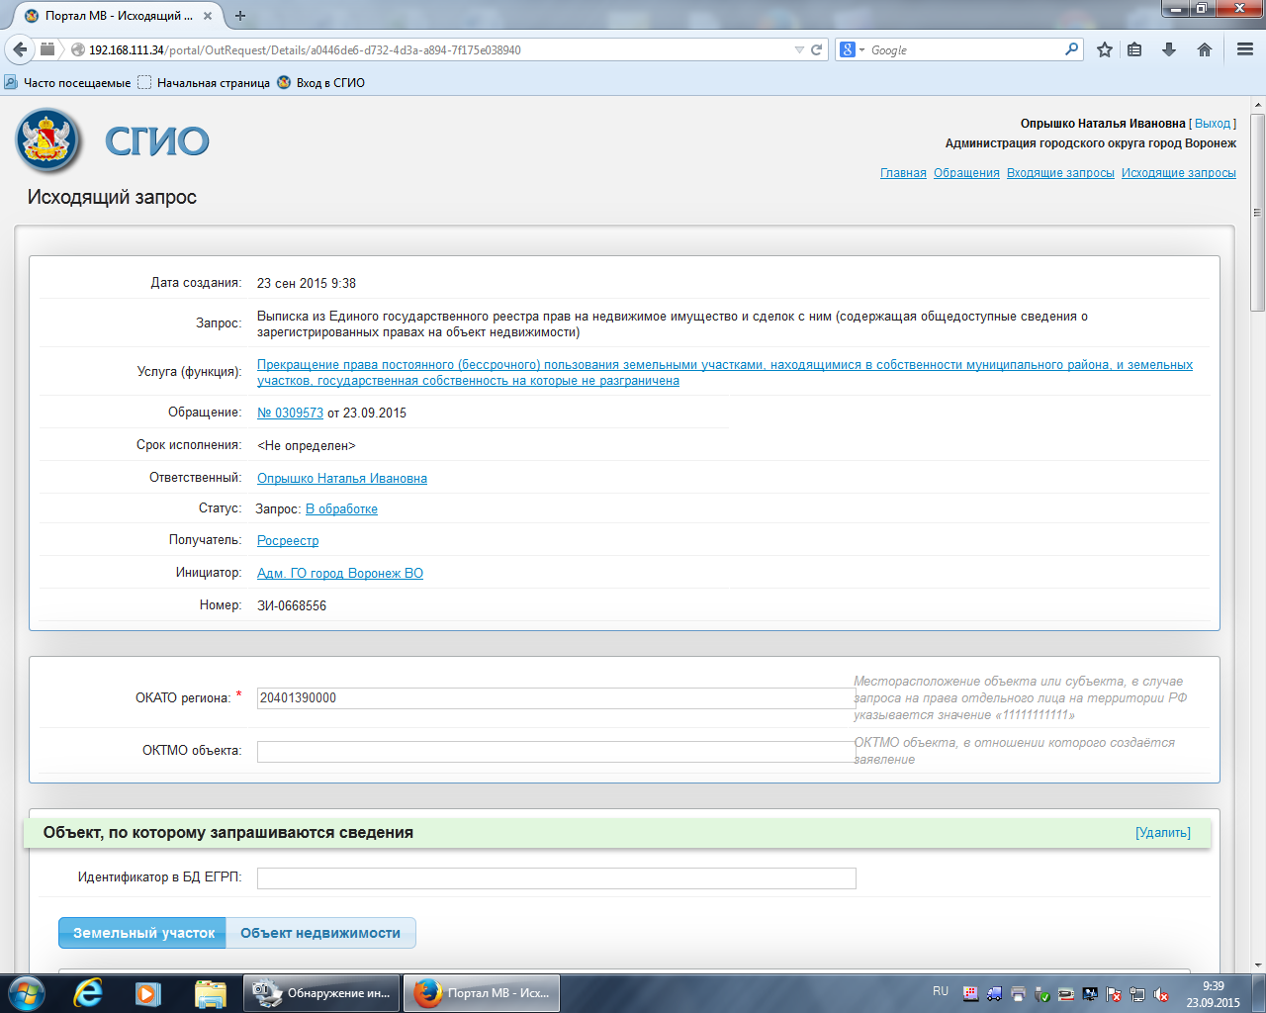

Приложение 4

Образец запроса в ФНС России

на получение Выписки из ЕГРЮЛ

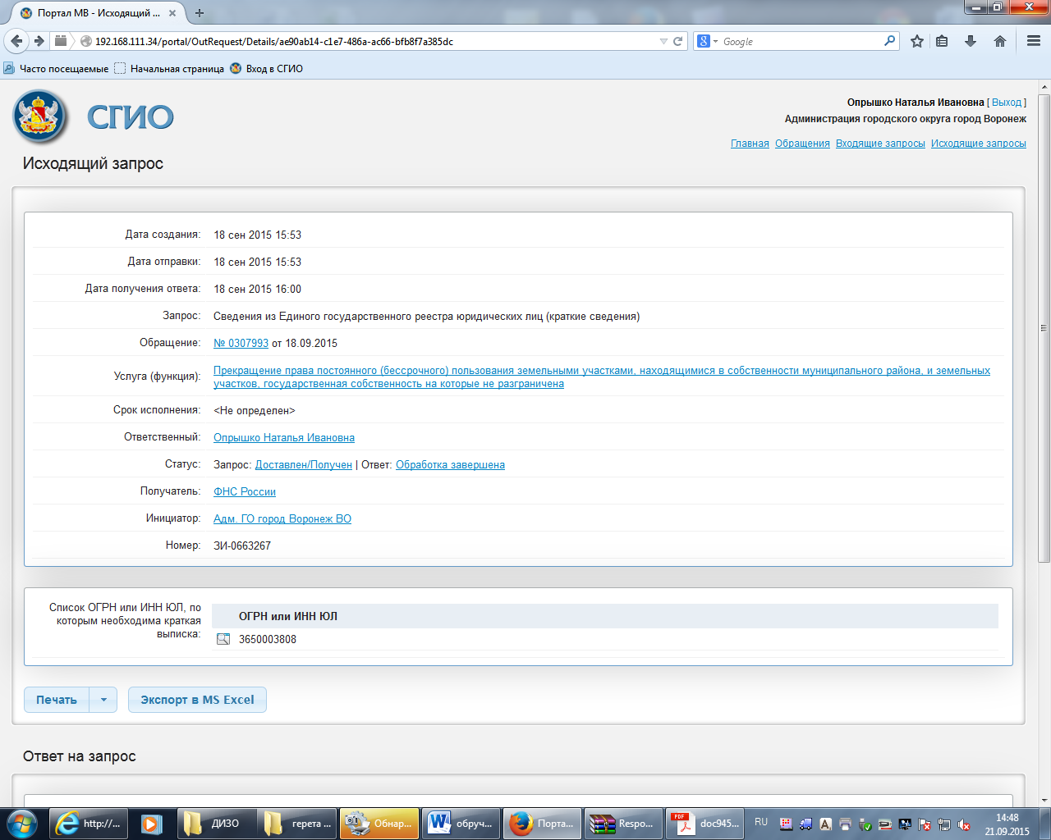

Приложение 5

Образец запроса в ФНС России

на получение Выписки из ЕГРИП

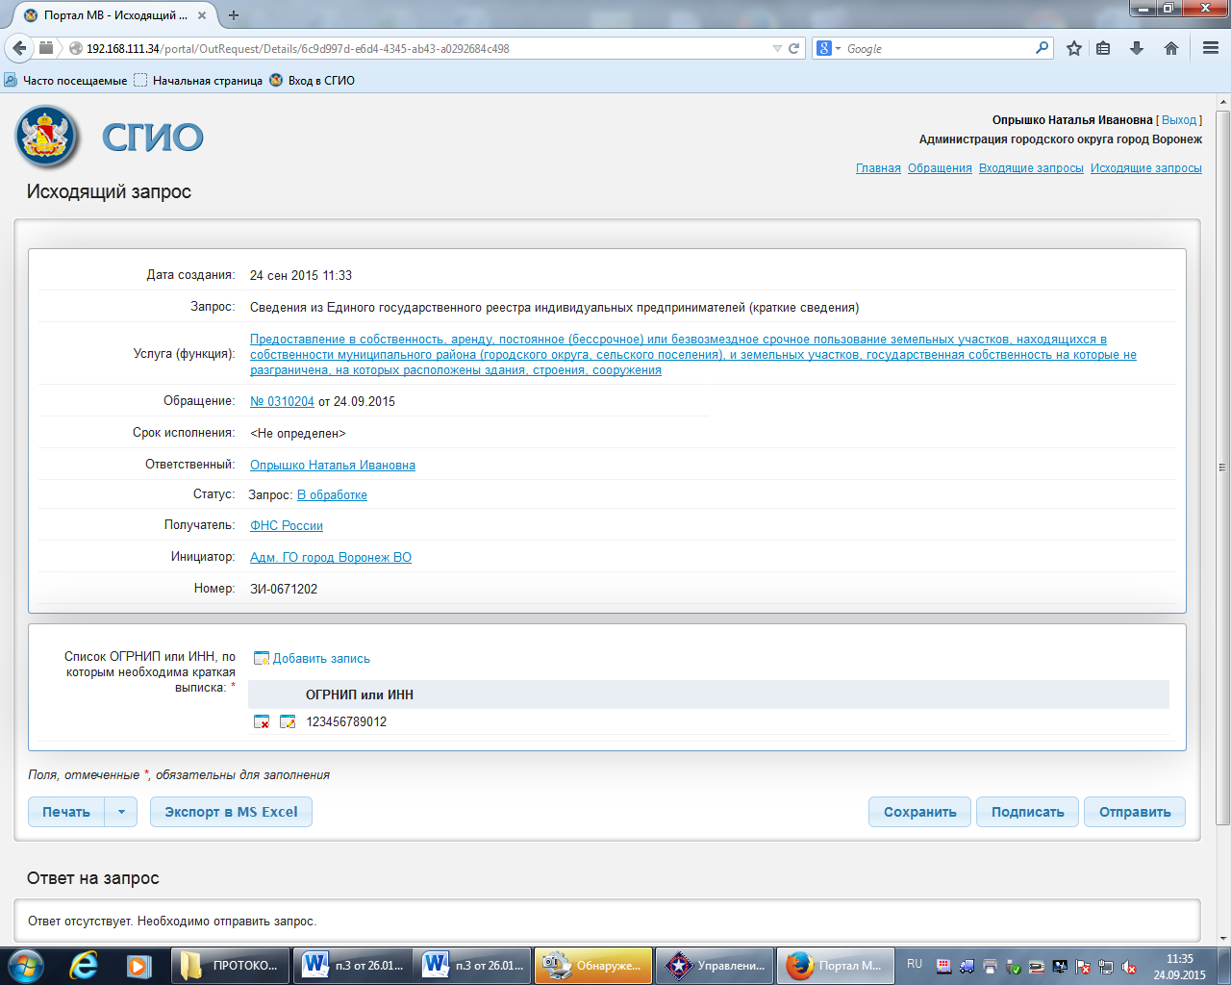

Приложение 6

Образец запроса в Росреестр на получение

Кадастрового паспорта или Кадастровой выписки

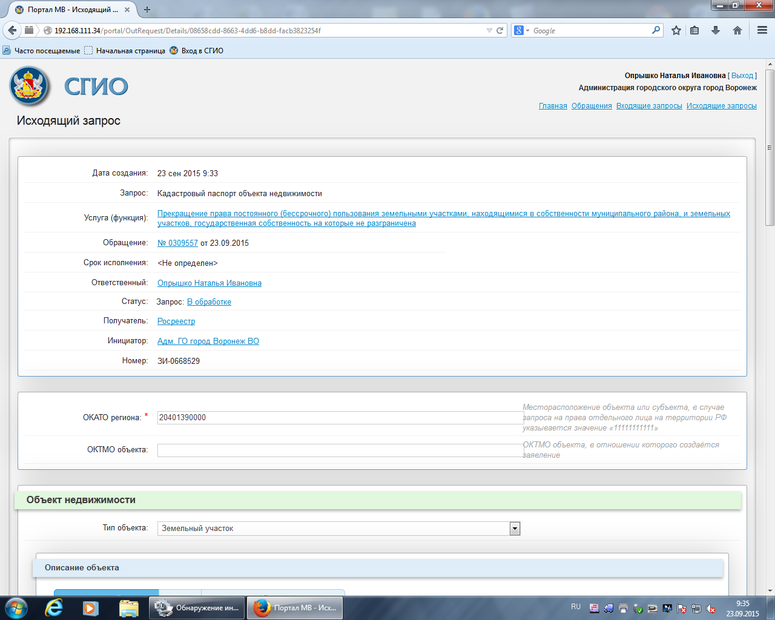

Приложение 7

Форма расписки

РАСПИСКА

в получении документов, представленных для принятия решения

о заключении соглашения о Перераспределение

земельных участков

Настоящим удостоверяется, что заявитель ________________________

(фамилия, имя, отчество)

представил, а сотрудник _________________________________________

получил "_____" __________________ __________ документы

(число) (месяц прописью) (год)

в количестве _______________________________ экземпляров

(прописью)

по прилагаемому к заявлению перечню документов, необходимых для принятия решения о Перераспределение земельных участков (согласно [п. 2.6.1](consultantplus://offline/ref=1CF436B886E88E38606EAFD237992595BA88597F1D1C60D70FE485E0DF56AECE3D479A3AF5B5B99BBEA199c8l2M) настоящего Административного регламента):

__________________________________________________________________

__________________________________________________________________

__________________________________________________________________

__________________________________________________________________

Перечень документов, которые будут получены по межведомственным

запросам:

________________________________________________________________________________________________________________________________

______________________________ _____________ _____________________

(должность специалиста, (подпись) (расшифровка подписи)

ответственного за прием документов)

Приложение 8

Образец расписки

РАСПИСКА

в получении документов, представленных для принятия решения

о заключении соглашения о Перераспределение

земельных участков

Настоящим удостоверяется, что заявитель__*Иванов И.И*___________

(фамилия, имя, отчество)

представил, а сотрудник _*Сидорова К.К.______________________________*

получил "*15*" _*сентября*_ __*2016_*_ документы

(число) (месяц прописью) (год)

в количестве ____________*двух*____________ экземпляров

(прописью)

по прилагаемому к заявлению перечню документов, необходимых для принятия решения о предварительном согласовании предоставления земельного участка (согласно [*п. 2.6.1*](consultantplus://offline/ref=1CF436B886E88E38606EAFD237992595BA88597F1D1C60D70FE485E0DF56AECE3D479A3AF5B5B99BBEA199c8l2M) настоящего Административного регламента):

*1.Копия доверенности.*

*2. Схема расположения земельного участка.*

Перечень документов, которые будут получены по межведомственным

запросам:

*1.Выписка из ЕГРП о зарегистрированных правах на земельный участок.*

*2. Выписка из ЕГРП о правах на здания, сооружения, находящиеся на земельном участке.*

*3. Выписка из ЕГРЮЛ.*

*4. Кадастровые паспорта земельных участков.*

_____*Ведущий специалист*_______ ___*Подпись*_____ ____*К.К. Сидорова*__

(должность специалиста, (подпись) (расшифровка подписи)

ответственного за прием документов)

Приложение 9

Образец постановления

об утверждении схемы расположения

земельного участка

АДМИНИСТРАЦИЯ ГОРОДСКОГО ОКРУГА

ГОРОД ВОРОНЕЖ

**ПОСТАНОВЛЕНИЕ**

От__________№__________

г. Воронеж

|  |  |
| --- | --- |
| **Об утверждении схем расположения**  **земельных участков по ул. Солнечная, 7е, ул. Солнечная, 7л для проектирования и**  **строительства подземной стоянки (гаражей) индивидуальных легковых автомобилей на кадастровом плане территории 36:34:0208078** |  |

На основании заявления ООО «Партнер» (ОГРН 1103668004660), записей регистрации в Едином государственном реестре прав на недвижимое имущество и сделок с ним права собственности на земельные участки от 30.09.2013 № 36-36-01/160/2013-548, от 21.12.2015 № 36-36/001-36/001/069/2015-673/2 42, кадастрового плана территории от 13.08.2015 № 36-00/5001/2015-355243, в соответствии со ст. 11.3, 39.27 Земельного кодекса Российской Федерации, администрация городского округа город Воронеж **п о с т а н о в л я е т:**

1. Утвердить прилагаемые схемы расположения земельных участков из земель населенных пунктов площадью 3028 кв.м по ул. Солнечная, 7е, площадью 2008 кв.м по ул. Солнечная, 7л для проектирования и строительства подземной стоянки (гаражей) индивидуальных легковых автомобилей, образуемых путем перераспределения земельных участков с кадастровыми номерами 36:34:0208078:34, 36:34:0208078:35 на кадастровом плане территории 36:34:0208078.

2. ООО «Партнер»:

2.1. Выполнить в отношении земельных участков кадастровые работы и осуществить государственный кадастровый учет земельных участков в установленном порядке.

2.2. В 2-х месячный срок после осуществления государственного кадастрового учета земельных участков обратиться в управление имущественных и земельных отношений администрации городского округа город Воронеж для заключения соглашения о Перераспределение земельных участков, находящихся в муниципальной собственности, и земельных участков, находящихся в частной собственности, на территории городского округа город Воронеж.

3. В случае невыполнения пункта 2 настоящее постановление считать утратившим силу.

**Глава**

**городского округа**

**город Воронеж**  *Подпись Печать*  **А.В. Гусев**

Приложение 10

Образец согласия на заключение соглашения

о Перераспределение земельных участков

в соответствии с утвержденным проектом

межевания территории



**ГЛАВА ГОРОДСКОГО ОКРУГА ГОРОД ВОРОНЕЖ**



Плехановская ул., 10, Воронеж, Воронежская область, Россия, 394018,

телефон/факс (473) 228-33-69/(473) 254-57-97, e-mail:adm@cityhall.voronezh-city.ru

ОГРН 1023601575733, ИНН/КПП 3650002882/366601001

|  |  |  |
| --- | --- | --- |
| _____________№____________  на №__________ от__________  О согласии на заключение соглашения о Перераспределение земельных участков |  | Директору ООО «Партнер»  Д.С. Осипову  жилой массив «Олимпийский» дом 8, пом. II  г. Воронеж  394068 |

Уважаемый Дмитрий Станиславович!

Рассмотрев заявление общества с ограниченной ответственностью «Партнер» от 06.06.2016 № 95 о Перераспределение земельных участков, находящихся в муниципальной собственности, и земельных участков, находящихся в собственности ООО «Партнер» (ОГРН 1103668004660), в соответствии с пунктом 8 статьи 39.29 Земельного кодекса Российской Федерации и пунктом 3.5.2.1. Административного регламента администрации городского округа город Воронеж по предоставлению муниципальной услуги «Заключение соглашения о Перераспределение земельных участков, находящихся в муниципальной собственности, и земельных участков, находящихся в частной собственности», утвержденного постановлением администрации городского округа город Воронеж от 23.12.2015 № 957, администрация городского округа город Воронеж информирует о согласии на заключение соглашения о Перераспределение земельных участков в соответствии с проектом межевания территории, утвержденным постановлением администрации городского округа город Воронеж от 22.03.2016 № 178 «Об утверждении документации по планировке территории по ул. Шишкова, 140б, участок № 3 в городском округе город Воронеж» (с изменениями, внесенными постановлением администрации от 25.05.2016 № 491).

Вам необходимо обеспечить проведение работ, в результате которых будут подготовлены документы, необходимые для осуществления государственного кадастрового учета земельных участков, которые планируется перераспределить, а также обратиться за осуществлением государственного кадастрового учета соответствующих земельных участков.

По окончании проведения указанных работ необходимо представить в управление имущественных и земельных отношений администрации городского округа город Воронеж кадастровые паспорта земельных участков, образуемых в результате перераспределения, для подготовки проекта соглашения о Перераспределение земельных участков.

*Подпись* **А.В. Гусев**

Приложение 11

Образец постановления

об отказе в заключении соглашения

о Перераспределение земельных участков



АДМИНИСТРАЦИЯ ГОРОДСКОГО ОКРУГА

ГОРОД ВОРОНЕЖ

**ПОСТАНОВЛЕНИЕ**

от____________ № __________

г. Воронеж

**Об отказе ООО «Партнер» (ОГРН 1103668004660) в заключении соглашения о Перераспределение земельных участков с кадастровыми номерами 36:34:0602001:10842 и 36:34:0602001:211**

На основании ст. 39.27 Земельного кодекса Российской Федерации, подраздела 2.8 раздела 2 Административного регламента администрации городского округа город Воронеж по предоставлению муниципальной услуги «Заключение соглашения о Перераспределение земельных участков, находящихся в муниципальной собственности, и земельных участков, находящихся в частной собственности», утвержденного постановлением администрации городского округа город Воронеж от 23.12.2015 № 957, записей регистрации в Едином государственном реестре прав на недвижимое имущество и сделок с ним права собственности на земельные участки от 30.09.2013 № 36-36-01/160/2013-548, от 21.12.2015 № 36-36/001-36/001/069/2015-673/2, записи регистрации в Едином государственном реестре прав на недвижимое имущество и сделок с ним права собственности на нежилое здание от 05.11.2014 № 36-36-01/213/2014, учитывая заявление ООО «Партнер» (ИНН 3666163420, ОГРН 1103668004660), администрация городского округа город Воронеж **п о с т а н о в л я е т**:

отказать ООО «Партнер» (ИНН 3666163420, ОГРН 1103668004660) в заключении соглашения о Перераспределение земельных участков:

- площадью 34147 кв. м, кадастровый номер 36:34:0602001:211, разрешенное использование – для территории проектируемой транспортной развязки и магистрального проезда, расположенного по адресу: г. Воронеж, ул. Шишкова, 140 б, уч.3, находящегося в собственности муниципального образования городской округ город Воронеж;

- площадью 2811 кв. м, кадастровый номер 36:34:0602001:10842, разрешенное использование – для парковки индивидуальных легковых автомобилей, расположенного по адресу: г. Воронеж, жилой массив Олимпийский, 14/1, находящего в собственности ООО »Партнер».

|  |  |
| --- | --- |
| **Глава**  **городского округа**  **город Воронеж** | *Подпись Печать* **А.В. Гусев** |

Приложение 12

Образец соглашения/проекта соглашения

**СОГЛАШЕНИЕ**

**О перераспределении земель и (или) земельных участков, находящихся в муниципальной собственности или государственная собственность на которые не разграничена и земельных участков, находящихся в частной собственности**

|  |  |
| --- | --- |
| № ________________ | «___» __________ 20 ___ г. |

Отдел по управлению муниципальным имуществом и земельными отношениями администрации Новохопёрского муниципального района Воронежской области в лице руководителя Боковой Татьяны Анатольевны, действующего на основании Положения, именуемая в дальнейшем Сторона-1, и ___________________________ в лице ___________________________, действующего на основании Устава, именуемое в дальнейшем Сторона-2, на основании заявления общества с ограниченной ответственностью «Партнер» и в соответствии со ст. 39.29 Земельного кодекса Российской Федерации заключили настоящее соглашение о нижеследующем:

1. На момент подписания настоящего соглашения Стороне-1 принадлежит на праве собственности земельный участок площадью _______ кв. м, кадастровый номер __________________, разрешенное использование _____________________________________, расположенный по адресу: __________________________________________, на основании ___________________________________, что подтверждается записью в Едином государственном реестре прав на недвижимое имущество и сделок с ним _____________________________. Земельный участок правами третьих лиц не обременен.

2. На момент подписания настоящего соглашения Стороне-2 принадлежат на праве собственности:

2.1. Земельный участок площадью ___________ кв. м, кадастровый номер ____________________, разрешенное использование _____________________________________, расположенный по адресу: _________________________________, что подтверждается записью в Едином государственном реестре прав на недвижимое имущество и сделок с ним _________________________________________.

Земельные участки, перечисленные в указанном пункте, правами третьих лиц не обременены.

3. Перераспределение земельных участков, находящихся в собственности муниципального образования ______________, и земельных участков, находящихся в собственности _________________, осуществляется на основании проекта межевания территории, утвержденного постановлением _______________________, и согласия администрации _________________ на заключение соглашения о Перераспределение земельных участков от _________________________. Площадь перераспределяемых земельных участков составляет ______________ кв.м.

4. В результате перераспределения образованы земельные участки:

__________________________________________.

5. Стороны пришли к соглашению о Перераспределение земельных участков в следующем порядке:

5.1. В собственности муниципального образования городской округ город Воронеж (Сторона-1) остаются:

5.1.1. Земельный участок площадью _______________ кв. м, кадастровый номер _____________, разрешенное использование ___________________________, расположенный по адресу: _______________________;

6. Право собственности на земельные участки, перечисленные в пунктах 5.1. настоящего соглашения, возникает у сторон с даты государственной регистрации права собственности на эти участки в органе, осуществляющем государственную регистрацию прав.

7. Настоящее соглашение составлено в трех экземплярах, по одному для каждой из сторон и один для органа, осуществляющего государственную регистрацию прав.

Юридические адреса и подписи сторон:

|  |  |  |
| --- | --- | --- |
| Сторона-1 |  | Сторона -2 |
|  |  |
|  |  |
|  |  |